**中山大学本科生(期末)考试**

**考试科目：《操作系统原理》（ B卷）**

学年学期：2021学年第2学期 姓 名：

学 院/系：计算机学院 学 号：

考试方式：闭卷 年级专业：

考试时长：120分钟 班 别：

警示 《中山大学授予学士学位工作细则》第八条：“考试作弊者，不授予学士学位。”

------------以下为试题区域，共4道大题，总分100分,考生请在答题纸上作答------------

**一、单项选择题（每道小题中只能选择一个答案；共10小题，每小题2分，共20分）**

1．进程从运行状态到等待状态可能是（ ） A

A．运行进程执行了P操作 B．进程调度程序的调度

C．运行进程的时间片用完 D．运行进程执行了V操作

2. 关于互斥锁(mutex lock)，正确的是 ____.B

A. 互斥锁就像一个计数信号量

B. 互斥锁本质上是一个布尔变量

C. 互斥锁不保证是原子的

D. 互斥锁可用于消除忙等待

3. 以下关于进程控制块(PCB)，正确的是 ____. A

A. PCB包括有关进程状态的信息

B. PCB存储要由不同进程处理的下一条指令的地址

C. PCB确定接下来要执行哪个进程

D. PCB是一个进程队列的实例

4． 在 5 位哲学家就餐问题中，最多有多少位哲学家可以同时吃饭? B

A. 1 B. 2

C. 3 D. 5

5. Belady异常表明 ____. D

A. 为进程提供更多内存将提高其性能

B. 随着分配帧数的增加，所有页面替换算法的缺页率可能会降低

C. 对于某些页面替换算法，缺页率可能会随着分配帧数的增加而降低

D. 对于某些页面替换算法，缺页率可能会随着分配帧数的增加而增加

6. 按照从最低级别到最高级别的顺序对以下文件系统层进行排序。D

[1] 输入输出控制

[2] 逻辑文件系统

[3] 基本文件系统

[4] 文件组织模块

[5] 设备

A. 1, 3, 5, 4, 2

B. 5, 1, 3, 2, 4

C. 1, 5, 3, 4, 2

D. 5, 1, 3, 4, 2

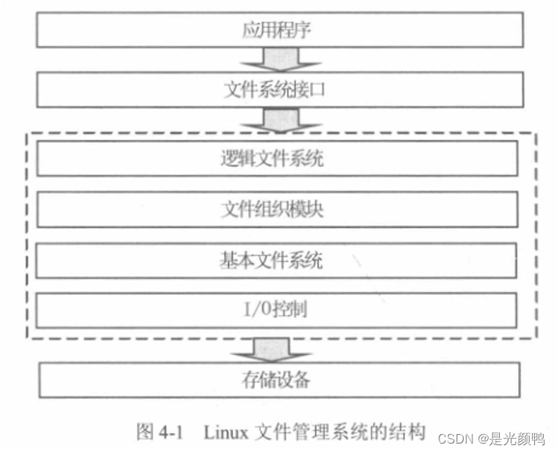

7. 实现虚拟内存的目的是（ ）B

A. 扩充物理主存 B. 逻辑上扩充主存

C. 逻辑上扩充外存 D. 以上都不对

8. 下列算法可用于磁盘移动臂调度的是（ ）。B

A．优先数调度算法 B．电梯调度算法

C．时间片轮转法 D．响应比高者优先算法

9. 在可变分区分配方案中，用于空闲区分配的算法可以是（ ）。A

A．最优适应算法 B．FIFO算法

C．FCFS算法 D．SJF算法

10．进程间利用信箱进行通信时，操作系统必须提供两条基本的通信原语，即（ ）。A

A．send和receive B．wait和signal

C．push和pop D．open和close

**二、改错题（判定下列陈述的对错，改正其中错误者。共10小题，每小题2分，共20分）**

1. Wait、Signal操作只能实现进程互斥。
2. 一个阻塞进程被唤醒意味着该进程重新占有了CPU。
3. 一个被置换出的页面一定要写回外存。
4. 由多个并发进程抢夺的公共资源称为临界资源。
5. 银行家算法在解决死锁问题中是用于预防死锁。
6. 在操作系统中，线程是竞争和分配计算机系统资源的基本单位。
7. 处于执行态的线程不一定占用处理机。
8. 动态重定位是在编译过程中进行的。
9. LRU是在大多数系统上实现的页面置换算法。
10. 高速缓存技术是为了匹配内存和外设之间的速度差异。

**三、简答题（共6小题，每小题5分，共30分）**

1.5CM

1. 解释以下术语（任选其中两个）：
2. 并发
3. 竞争条件：**多个线程或者进程在读写一个共享数据时结果依赖于它们执行的相对时间的情形**
4. 系统抖动
5. 虚拟内存
6. 孤儿进程：僵尸进程：一个进程使用 fork 创建子进程，如果子进程退出，而父进程并没有调用 wait 或 waitpid 获取子进程的状态信息，那么子进程的进程描述符仍然保存在系统中，这种进程称之为僵死进程。

孤儿进程：一个父进程退出，而它的一个或多个子进程还在运行，那么这些子进程将成为孤儿进程。孤儿进程将被 init 进程(进程号为1)所收养，并由 init 进程对它们完成状态收集工作。

1. 简述中断处理过程。

中断过程可以分为四步,分别是中断请求、中断响应、中断服务和中断返回。当中断源要CPU为其服务时,先发出一个中断请求信号,CPU不断查询中断请求标志,一旦查询到某个中断请求标志置位,则根据中断响应条件去响应请求,从而转去执行中断服务程序。但转去中断程序时,要求先保护现场,将相关的在服务子程序可能改变的存储单元内容压入堆栈保护,然后再去执行中断服务程序主体,最后中断返回,再返回前将原先的堆栈内容出栈,即恢复现场。

1. 试述系统出现死锁的四个必要条件。
2. 解释I/O密集型进程和CPU密集型进程的概念与区别。

IO密集型程序

主要是指需要大量的输入/输出操作的程序，例如文件读写、网络通信等。这类程序的特点是其CPU占用率相对较低，而IO操作占用率相对较高。这是因为IO操作需要等待外部设备的响应，而CPU在这个过程中可以进行其他操作。因此，IO密集型程序对于CPU的需求并不是很高，而对于IO设备的需求比较大。

如果是IO密集型任务，参考值可以设置为 2 * 核心数

CPU密集型程序

主要是指需要大量的计算操作的程序，例如复杂的数学计算、图像处理等。这类程序的特点是其CPU占用率相对较高，而IO操作占用率相对较低。这是因为CPU密集型程序需要大量的计算操作，而这些操作需要CPU进行处理，因此对于CPU的需求比较大。

如果是CPU密集型任务，就需要尽量压榨CPU，参考值可以设为 核心数+1

1. 如果您正在创建一个操作系统来处理文件，请写出至少六个基本文件操作。
2. 试述外围设备与主存储器之间的DMA数据传送控制方式。

**四、论述与计算题（共3小题，每小题10分，共30分）**

1.5CM

1. 简单描述一下页式存储管理的基本原理与实现方法，为了提高存取速度，可以使用快表（TLB， translation lookaside buffer）技术，试述这一技术是如何实现的？
2. 试述生产者—消费者问题及其在无界缓冲区条件下使用PV操作（即wait-signal操作）的同步—互斥机制。

**以下3和4中只能二选一，多做不加分**

1. 在采用2级页表结构的操作系统中，页尺寸为4k，根页表和页表的每个表项占4字节。回答下列问题：

（i）32位的线性地址中，根页表的索引、用户页表的索引和页内偏移量各占哪些位。

(ii) 如果有一个十六进制的线性地址为03EAFD14，那么对应的页目录索引值、页表索引值和页内偏移量分别是多少？

（iii）如果进程实际地址空间使用了40M，那么该进程的根页表和用户页表中有用表项占用多少内存？

1. 假设一个系统具有如下快照：



其中T0~T4为5个线程编号，A、B、C、D为四种资源，Allocation为已经分配给线程的资源矩阵，Max是线程最大需求资源矩阵, Available为可用资源向量；

使用银行家算法回答以下问题：

1. 线程当前需求Need矩阵是什么？

b、 系统是否处于安全状态？

c、 如果来自线程T1的请求为（0,4,2,0），是否可以立即批准该请求？